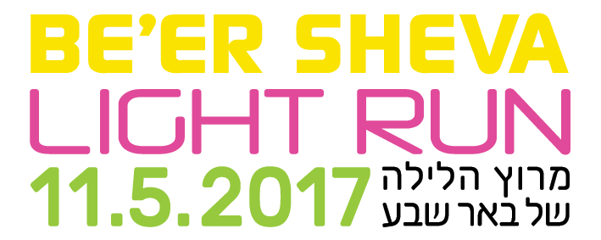

לרגל מרוץ הלילה של באר שבע, שיתקיים ביום חמישי, 11/5/2017 ייסגרו לתנועה הצירים הבאים, בשני הכיוונים,
בין השעות 23:00-18:00

שדרות רגר מפינת וינגייט לכיוון דרום עד צומת אלי כהן (צומת קניון הנגב) שדרות דוד טוביהו מצומת אלי כהן ועד פינת דרך אילן רמון (צומת הקאנטרי) דרך ג'ו יוסף אלון מפינת שדרות דויד טוביהו ועד פינת אליעזר שמאלי.

הרחובות הסובבים והמובילים לצירים הנ"ל ייחסמו לתנועה.

משטרת ישראל ומכוויני תנועה יפנו את הנהגים לדרכים חלופיות בזמני החסימה

ייתכנו שינויים בתחבורה הציבורית. יש להתעדכן מול מוקדי השירות של חברות התחבורה הציבורית.

לרשות המשתתפים והקהל המגיע לאירוע עומדים החניונים הבאים:
חניון השדרה השביעית. הכניסה לחניון מדרך חברון
חניון מתחם ביג. הכניסה לחניון מדרך חברון

למען ביטחונכם ולהבטחת הנאתכם מהאירוע, הנכם מתבקשים להישמע להוראות. ייתכנו שינויים.

